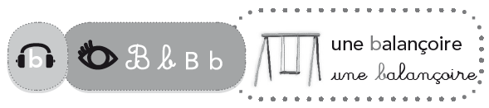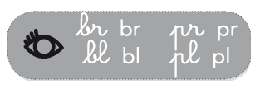

ba – bi – bu – bou – ban – bo – bar – bour – bur bra – bar – pra – par – bli – bil – brou – bour
bran – bron – blon – plon

un bouchon – un ballon – un autobus – un bouton un bras – la brume – un arbre – une brosse
une bouche –un bidon – un bonbon – un boulon un cartable – un tableau – une branche – un cobra
un banc–un bucheron – une bobine – une bande un cabri
une biche – un bord

Ma biche Biba broute un bouton d’or. Brok le cobra et Brak le cabri vont en bateau
Brice porte un ruban blanc. sur une ile. Brok tombe à l’eau. Rapidement,
Brak balance une corde à Brok quil’attrape.
Ouma le chat bondit sur la bobine de fil. Ouf ! Le bateau repart, Brok et Brak à bord.
La bobine tombe sur le biberon.
Le biberon roule sous le banc !

